台州市政府采购
竞争性磋商文件

TZTL-2019-CS013

采购项目：主页网站建设项目
采购人：台州职业技术学院

台州天利招标有限公司
2019年05月

目 录

一、竞争性磋商公告
二、供应商须知
三、评审办法及评审标准
四、项目需求
五、政府采购合同主要条款指引
六、响应文件格式附件

第一章 竞争性磋商公告
根据《中华人民共和国政府采购法》、《中华人民共和国政府采购法实施条例》、《政府采购竞争性磋商采购方式管理暂行办法》等有关规定, 受采购人的委托，现就台州职业技术学院主页网站建设项目进行竞争性磋商采购，欢迎合格供应商前来磋商。
一、项目编号：TZTL-2019-CS013
二、磋商内容：
标段号 | 项目名称 | 简要技术要求 | 数量 | 单位 | 预算  （万元） | 交货期
一 | 台州职业技术学院主页网站建设项目 | 主页网站建设 | 1 | 项 | 8.40 | 合同签订后30日内安装调试完毕。
三、合格磋商供应商的资格条件：
（一）符合《中华人民共和国政府采购法》第二十二条规定的磋商供应商资格条件。
（二）本项目供应商特定条件：
1、本项目不接受联合体磋商。
四、磋商文件获取的方式、时间：
1、获取方式：网上下载，下载地址为http://www.zjzfcg.gov.cn
2、获取（公告）时间：2019年06月12日至2019年06月19日
3、现场报名时间：上午8：30-11：30、下午14：00-17：00。
4、地点：浙江省台州市白云山西路红星名苑15号楼西单元。
5、标书售价：300.00元人民币，售后不退。
开户行：台州银行椒江支行 账号：511405085000015
开户名：台州天利招标有限公司
五、供应商报名时应提供以下资料：
1、供应商报名表；
2、企业法人营业执照副本复印件（需加盖单位公章）。
六、响应文件递交截止时间及磋商开始时间、地点：
本次磋商将于2019年06月24日星期一，上午09:00在浙江省台州市经济开发区学院路788号，台州职业技术学院图书馆208会议室开始进行，请在磋商当日08:30至09:00将磋商响应文件送达磋商地点，逾期或不符合规定的磋商响应文件恕不接受。
七、相关注意事项：
1、供应商认为采购文件使自己的权益受到损害的，可以自收到采购文件之日（获取/发售截止日之后收到采购文件的，以获取/发售截止日为准）起7个工作日内且应当在采购响应截止时间之前，以书面形式一次性向采购人和采购代理机构提出同一环节的质疑。否则，被质疑人可不予接受。质疑供应商对采购人、采购代理机构的答复不满意或者采购人、采购代理机构未在规定的时间内作出答复的，可以在答复期满后十五个工作日内向同级政府采购监督管理部门投诉。
2、根据《浙江省政府采购供应商注册及诚信管理暂行办法》浙财采监【2009】28号文件，请各投标供应商及时办理浙江政府采购网“政府采购供应商注册”手续。
3、参与政府采购活动的注册供应商，需登录浙江政府采购网（http://www.zjzfcg.gov.cn/）进行网上报名；尚未注册的供应商应当先在浙江政府采购网上申请注册，注册终审通过后再进行网上报名，
4、本项目所有公告发布网站：“浙江省政府采购网”（http:// www.zjzfcg.gov.cn）。
八、联系方式：
（一）采购代理机构
项目联系人：徐女士
联系电话：0576-88322665 传真：0576-88898180
代理机构质疑联系人：洪先生
联系电话：0576-88322665（受理供应商注册、中标结果相关质疑及答复）
地址：浙江省台州市白云山西路红星名苑15号楼西单元
（二）采购人（受理采购文件相关质疑及答复）
采购人名称：台州职业技术学院
采购人地址：浙江省台州市经济开发区学院路788号
联系人：林老师 联系电话：0576-88665712
（三）同级政府采购监督管理部门
名称：台州市财政局政府采购监管处
联系人：张老师
监督投诉电话：0576-88206705 传真：0576-88206705
地址：台州市纬一路66号

台州天利招标有限公司
2019年05月

第二章 供应商须知
前附表
序号 | 项 目 | 内 容
1 | 供应商特定资格要求 | 符合竞争性磋商公告资格要求的供应商
2 | 答疑会或现场踏勘 | 无
3 | 磋商响应文件包装要求 | 磋商响应文件共4份（1正本3副本，密封包装成一袋）
4 | 磋商响应文件有效期 | 磋商响应有效期为磋商后90天，磋商响应有效期从提交磋商响应文件的截止之日起算。
5 | 磋商响应文件递交 | 截止时间：北京时间2019年06月24日09:00  递交地点：浙江省台州市经济开发区学院路788号，台州职业技术学院图书馆208会议室。  逾期送达的磋商响应文件恕不接受。
6 | 磋商时间及地点 | 时间：北京时间2019年06月24日09:00  地点：浙江省台州市经济开发区学院路788号，台州职业技术学院图书馆208会议室。
7 | 履约保证金 | 无
8 | 实质性条款 | 带“▲”的条款是实质性条款，磋商响应文件须作出实质性响应，否则终止磋商。
9 | 解释权 | 本磋商文件解释权属于采购人和采购代理机构
一 、总 则
（一） 适用范围
本磋商文件适用于本次项目的磋商、评审、确定成交供应商、验收、合同履约、付款等行为（法律、法规另有规定的，从其规定）。
（二）定义
1、“采购组织机构”指采购人委托组织磋商的采购代理机构。
2、采购人：是指委托采购代理机构采购本次项目的国家机关、事业单位和团体组织。
3、磋商供应商：是指向采购组织机构提交磋商响应文件的单位或个人。
4、货物：是指各种形态和种类的物品，包括原材料、燃料、设备、产品等。
5、服务：是指除货物和工程以外的政府采购对象，包括各类专业服务、信息网络开发服务、金融保险服务、运输服务，以及维修与维护服务等。
6、“书面形式”包括信函、传真等。
7、“▲”系指实质性要求条款。
（三）磋商费用
不论磋商结果如何，供应商均应自行承担所有与磋商有关的全部费用（磋商文件有相关规定除外）。
（四）特别说明
1、供应商磋商所使用的资格、信誉、荣誉、业绩与企业认证必须为本法人所拥有。供应商磋商所使用的采购项目实施人员必须为本法人员工（指必须为本法人或控股公司正式员工）。
2、供应商所标产品除磋商文件中明确规定要求“提供官网截图或相应检测报告的证明材料”以外，所有技术参数描述均以磋商响应文件为准。磋商供应商对所标产品技术参数的真实性承担法律责任。项目磋商结束后、质疑期限内，如有质疑供应商认为成交供应商所标产品、磋商响应文件技术参数与采购需求存在重大偏离、错误、甚至造假的情况，应提供具体有效的证明材料。
3、供应商在磋商活动中提供任何虚假材料,其响应无效，并报监管部门查处；成交后发现的,成交人须依照根据《中华人民共和国政府采购法》第七十七条第一款第一项之规定，处以采购金额千分之五以上千分之十以下的罚款，列入不良行为记录名单，在一至三年内禁止参加政府采购活动，有违法所得的，并处没收违法所得，情节严重的，由工商行政管理机关吊销营业执照；构成犯罪的，依法追究刑事责任。
4、供应商不得相互串通磋商报价，不得妨碍其他供应商的公平竞争，不得损害采购人或其他供应商的合法权益，供应商不得以向采购人、磋商小组成员行贿或者采取其他不正当手段谋取成交。
5、为采购项目提供整体设计、规范编制或者项目管理、监理、检测等服务的供应商，不得再参加该采购项目的其他采购活动。
6、磋商响应文件格式中的表格式样可以根据项目差别做适当调整,但应当保持表格样式基本形态不变。
7、单位负责人为同一人或者存在直接控股、管理关系的不同供应商，不得参加同一合同项下的政府采购活动。
8、本项目不允许分包。
二、磋商响应文件
（一）磋商响应文件的组成
供应商应仔细阅读磋商采购文件的所有内容，按磋商采购文件的要求，详细编制磋商响应文件。【特别提示：如有要求提供资料原件的，原件另行包装，并与磋商响应文件一起提交，磋商响应截止时间后所有原件不予接收。资料原件也可以用与原件相符的公证原件替代】
▲1、资格证明内容的组成：
（1）磋商声明书
（2）授权委托书（法定代表人亲自办理磋商响应事宜的，则无需提交)；
（3）法人或者其他组织的营业执照等证明文件，自然人的身份证明；
（4）财务状况报告，依法缴纳税收和社会保障资金的相关材料；
（5）具备履行合同所必需的设备和专业技术能力的证明材料(根据项目性质提供)；
（6）提供采购公告中符合供应商特定条件的有效资质证书复印件（磋商供应商特定条件中有要求的必须提供），以及需要说明的其他资料；
2、商务与技术内容的组成：
（1）供应商情况介绍（人员与技术力量、企业规模、经营业绩等）。
（2）磋商响应方案描述：
A.项目需求的理解与分析(供应商对项目现状及需求的理解情况，对项目现状和需求描述的全面性、准确性、针对性，项目功能设计完备、对系统各组成部分等功能进行准确的分析，对项目重点、难点的把握，解决方案及合理化建议)。
B.项目组织实施方案（包括项目工期、确保项目供货的措施或方案、项目实施进度安排、项目实施人员及项目负责人的资质、类似经验及社保证明等）。
C.安装、调试及验收方案（包括项目验收标准和验收方法等）和措施；
（3）磋商响应产品描述及相关资料：
A.磋商项目供货清单（均不含报价）。
B.产品品牌及型号、技术参数指标、性能特点、图片资料以及所遵循的技术规范、产品质保期、出厂标准、产品质量相关检测报告等内容。
C.商务及技术响应表。
D.磋商响应产品中有节能产品的，应列明磋商响应产品中有列入最新一期财政部、发展改革委公布的“节能产品政府采购清单”明细（提供所响应产品在清单中所处的页码、截图，并以明显标识标注）；磋商响应产品中有环保产品的，应列明磋商响应产品中有列入最新一期财政部、环境保护部公布的“环境标志产品政府采购清单”明细（提供所响应产品在清单中所处的页码、截图，并以明显标识标注）。
【特别提示：节能和环境标志产品最新一期政府采购清单，可在“中国政府采购网”中查看】
（4）供应商通过的质量管理和质量保证体系、环保体系、自主创新相关证书、软件著作权证等等与本项目相关的认证证书或文件；
（5）近三年来类似项目的成功案例（供应商类似项目实施情况一览表、合同复印件及其相应的发票、用户验收报告等；
（6）供应商认为需要提供的其他资料（包括可能影响供应商商务与技术内容评分的各类证明材料）。
（7）售后服务描述及承诺：
A.距采购人最近的服务网点详细介绍（包括地理位置、资质资格、技术力量、工作业绩、服务内容及联系电话等）。
B.针对本项目的售后服务措施及承诺（售后技术服务方案、人员配备、故障响应时间、技术培训方案等）。
3、报价内容的组成
（1）报价内容由首次报价一览表、报价明细表，以及供应商认为其他需要说明的内容组成。
（2）此报价为供应商针对本项目报出的唯一的首次报价，包含其它一切所要涉及到的费用，有选择的报价将被拒绝。
（3）总报价应当包括货款、标准附件、备品备件、专用工具、包装、运输、装卸、保险、税金、货到就位以及安装、调试、培训、保修、合同包含的所有风险责任等各项费用及不可预见费等所需的全部费用。
（4）政府采购优惠政策相关资料、产品适用政府采购政策情况表（如有）。
（5）相关报价表需打印或用不退色的墨水填写， 磋商响应报价表不得涂改和增删，如有错漏必须修改，修改处须由同一签署人签字或盖章。由于字迹模糊或表达不清引起的后果由供应商负责。
（6）报价有关表格应按磋商采购文件中相关附表格式填写。
（二）磋商响应文件的制作、封装及递交要求
1、磋商响应文件的制作要求
（1）供应商应按照磋商响应文件组成内容及项目磋商需求制作磋商响应文件，不按磋商采购文件要求制作磋商响应文件的将视情处理（拒收、扣分等），由此产生的责任由磋商供应商自行承担。
（2）供应商应对所提供的全部资料的真实性承担法律责任，磋商响应文件内容中有要求盖章或签字的地方，必须加盖磋商供应商的公章以及法定代表人或全权代表的盖章或签字，其中所有证书类文件提供的复印件必须全部加盖单位公章且必须在有效期内的。
（3）磋商响应文件以及磋商供应商与采购组织机构就有关磋商事宜的所有来往函电，均应以中文汉语书写。除签字、盖章、专用名称等特殊情形外，以中文汉语以外的文字表述的磋商响应文件视同未提供。
（4）磋商计量单位，磋商采购文件已有明确规定的，使用磋商采购文件规定的计量单位；磋商采购文件没有规定的，应采用中华人民共和国法定计量单位（货币单位：人民币元），否则视同未响应。
（5）若磋商供应商不按采购文件的要求提供资格审查材料，其风险由磋商供应商自行承担。
（6）与本次磋商无关的内容请不要制作在内，确保磋商响应文件有针对性、简洁明了，同时节约纸张；磋商响应文件统一以A4纸大小双面打印并装订。
2、磋商响应文件的封装要求
（1）磋商响应文件份数：磋商响应文件共4份（1正本3副本，封装成一袋）。磋商响应文件的正本封面必须注明“正本”字样，副本可以采用正本的复印件。如有不同标段，请按标段号分别装订，密封要求同上。
（2）所有磋商响应资料按磋商采购文件的组成所列内容及顺序装订成册，并逐页连续标注页码。因磋商响应文件内容不完整、编排混乱导致磋商响应文件被误读、漏读或者查找不到相关内容的责任由供应商自行承担。
（3）请在密封袋的封口处应有磋商供应商公章或磋商全权代表签字。封皮上写明项目编号、标段、磋商采购项目名称、供应商名称，并注明“磋商响应文件名称”、“磋商时启封”字样，未按上述要求密封及加写标记，采购组织机构对磋商响应文件的误投和提前启封不负责任。
（4）项目如分标段，各标段磋商响应文件必须分开编制，并按上述份数要求单独密封包装。
（5）因密封不严、标记不明而造成失密、拒收、过早启封等情况，采购组织机构概不负责。
3、磋商响应文件的递交要求
（1）磋商响应文件必须在规定时间前派人送达指定的磋商地点。磋商响应文件在截止时间后提交，采购组织机构将将拒绝接收。
（2）如有特殊情况，采购组织机构延长截止时间和磋商时间，采购组织机构和供应商的权利和义务将受到新的截止时间和磋商时间的约束。
4、磋商响应文件的补充、修改和撤回。
（1）供应商如需对上交的磋商响应文件进行补充、修改或撤回的，必须在磋商响应截止时间以前将书面的修改文件或撤消通知送达采购组织机构。
磋商响应修改文件必须密封，在密封袋上写明项目编号、标段、磋商采购项目名称、供应商名称、并注明“修改文件”、“磋商时启封”字样，其作为磋商响应文件的组成部份。
（三）磋商响应文件的有效期
1、自磋商响应截止日起90天磋商响应文件应保持有效。有效期不足的磋商响应文件将被拒绝。
2、在特殊情况下，采购人可与磋商供应商协商延长磋商响应文件的有效期，这种要求和答复均以书面形式进行。
3、磋商供应商可拒绝接受延期要求。同意延长有效期的磋商供应商不能修改磋商响应文件。
4.成交供应商的磋商响应文件自磋商之日起至合同履行完毕均应保持有效。
三、磋商
（一）磋商程序
1、采购组织机构将在“磋商公告”规定的时间和地点进行磋商，磋商采购会议由采购组织机构工作人员主持，所有供应商均应准时参加磋商采购会议。
2、采购组织机构工作人员应当核验出席磋商活动现场的各供应商代表及相关单位人员身份，并组织其分别登记、签到，无关人员可拒绝其进入现场。
3、采购组织机构工作人员接收磋商响应文件并登记，并由供应商代表对递交记录情况进行签字确认。
4、主持人宣布磋商采购会议开始，介绍磋商现场的人员情况，宣读提交磋商响应文件的供应商名单、磋商纪律、应当回避的情形等注意事项，组织供应商签署不存在影响公平竞争的《政府采购活动现场确认声明书》。
5、提请供应商代表查验磋商响应文件密封情况。
6、主持人按磋商响应供应商签到的先后顺序当场拆封磋商文件，并送至评审场所。
7、磋商小组必须按照客观、公正、审慎的原则，根据磋商文件规定的评审程序、评审方法和评审标准进行独立评审。未实质性响应磋商文件的响应文件按无效响应处理，磋商小组应当告知提交响应文件的供应商。
8、磋商小组所有成员集中与单一供应商分别进行磋商，并给予所有参加磋商的供应商平等的磋商机会。
9、在磋商过程中，磋商小组可以根据磋商文件和磋商情况实质性变动采购需求中的技术、服务要求以及合同草案条款，但不得变动磋商文件中的其他内容。实质性变动的内容，须经采购人代表确认。对磋商文件作出的实质性变动是磋商文件的有效组成部分，磋商小组应当及时以书面形式同时通知所有参加磋商的供应商。供应商应当按照磋商文件的变动情况和磋商小组的要求重新提交响应文件，并由其法定代表人或授权代表签字或者加盖公章。
10、磋商文件能够详细列明采购标的的技术、服务要求的，磋商结束后，磋商小组将要求所有实质性响应的供应商在规定时间内提交最后报价，最后报价是供应商响应文件的有效组成部分。
11、经磋商确定最终采购需求和提交最后报价的供应商后，由磋商小组采用综合评分法对提交最后报价的供应商的响应文件和最后报价进行综合评分。
12、磋商小组根据综合评分情况，按照评审得分由高到低顺序确定预成交供应商，编写评审报告。
13、采购组织机构对磋商小组专家成员进行评价；
14、主持人到磋商采购会现场宣布磋商结果（含技术得分、最后报价、报价得分及总得分），磋商采购会议结束。
（二）澄清问题的形式
磋商供应商的澄清、说明或者补正应当采用书面形式，并加盖公章，或者由法定代理人或其授权的代表签字，并不得超出磋商响应文件的范围或者改变磋商响应文件的实质性内容。
（三）错误修正
磋商响应文件报价出现前后不一致的，除磋商采购文件另有规定外，按照下列规定修正：
1、磋商响应文件中首次报价一览表内容与磋商响应文件中相应内容不一致的，以首次报价一览表为准；
2、大写金额和小写金额不一致的，以大写金额为准；
3、单价金额小数点或者百分比有明显错位的，以首次报价一览表的总价为准，并修改单价；
4、总价金额与按单价汇总金额不一致的，以单价金额计算结果为准。
同时出现两种以上不一致的，按照前款规定的顺序修正。修正应当采用书面形式，并加盖公章，或者由法定代表人或其授权的代表签字。修正后的报价经磋商供应商确认后产生约束力，磋商供应商不确认的，将终止磋商。
（四）磋商供应商存在下列情况之一的，响应无效，终止磋商
1、磋商响应文件中的报价货物跟商务与技术内容中的供应货物出现重大偏差的；
2、不具备磋商采购文件中规定的资格要求的。
3、磋商响应文件含有采购人不能接受的附加条件的。
4、供应商代表人未能出具身份证明或与法定代表人授权委托人身份不符的；
5、磋商小组认为供应商的报价明显低于其他通过符合性审查供应商的报价，有可能影响产品质量或者不能诚信履约的，应当要求其在评审现场合理的时间内提供书面说明，必要时提交相关证明材料；供应商不能证明其报价合理性的，磋商小组应当与其终止磋商。
6、报价超过磋商采购文件中规定的预算金额/最高限价。
7、主要性能参数指标负偏离项（含）5个以上的。
8、磋商参数未如实填写，完全复制粘贴磋商采购参数的。
9、磋商响应文件提供虚假材料的。
10、不同供应商的磋商响应文件由同一单位或者个人编制；
11、不同供应商委托同一单位或者个人办理磋商事宜；
12、不同供应商的磋商响应文件载明的项目管理成员或者联系人员为同一人；
13、不同供应商的磋商响应文件异常一致或者报价呈规律性差异；
14、不同供应商的磋商响应文件相互混装；
15、不符合法律、法规和磋商采购文件中规定的其他实质性要求的（磋商采购文件中打“▲”内容及被拒绝的条款）。
（五）有下列情况之一的，本次磋商终止。
1、出现影响采购公正的违法、违规行为的；
2、磋商小组发现磋商文件存在歧义、重大缺陷导致评审工作无法进行，或者磋商文件内容违反国家有关强制性规定的；
3、因重大变故，采购任务取消的；
4、法律、法规和磋商文件规定的其他导致评审结果无效的。
（六）磋商原则和方法
1、磋商原则。磋商小组必须公平、公正、客观，不带任何倾向性和启发性；不得向外界透露任何与评审有关的内容；任何单位和个人不得干扰、影响评审的正常进行；磋商小组及有关工作人员不得私下与磋商供应商接触。
2、磋商办法。具体磋商内容及评分标准等详见《第三章：评审方法及评分标准》。
（七）评审过程的监控
本项目评审过程实行全程录音、录像监控，政府采购监管部门视情进行现场监督，供应商在评审过程中所进行的试图影响评审结果的不公正活动，可能导致其被拒绝磋商。
四、磋商结果确定
1、确定成交供应商。磋商小组根据采购人的《授权意见确认书》，推荐成交候选供应商或直接确定成交供应商。其中推荐成交候选供应商的，采购组织机构在评审结束之日起2个工作日内将评审报告送交采购人，采购人自收到评审报告之日起5个工作日内在评审报告推荐的成交候选人中按顺序确定成交供应商。
2、发布成交结果公告。采购组织机构应当在成交供应商确定后2个工作日内，在省级以上财政部门指定的政府采购信息发布媒体及相关网站上公告成交结果。
3、发出成交通知书。采购组织机构在发布成交结果同时，向成交供应商发出成交通知书。
五、合同签订及公告
（一）签订合同
1、采购人应当自成交通知书发出之日起10个工作日内，按照磋商采购文件确定的合同文本以及采购标的、规格型号、采购金额、采购数量和服务要求等事项签订政府采购合同。
2、采购人不得向成交供应商提出超出磋商文件以外的任何要求作为签订合同的条件，不得与成交供应商订立背离磋商文件确定的合同文本以及采购标的、规格型号、采购金额、采购数量和服务要求等实质性内容的协议。
3、成交供应商无故拖延、拒绝与采购人签订合同的,将取消成交资格。采购人可以按照评审报告推荐的成交候选供应商名单排序，确定下一候选供应商为成交供应商，也可以重新开展政府采购活动。同时，拒绝与采购人签订合同的供应商，由同级财政部门依法作出处理。
4、询问或者质疑事项可能影响成交结果的，采购人应当暂停签订合同，已经签订合同的，应当中止履行合同（成交结果的质疑期为成交结果公告期限届满之日起七个工作日）。
5、采购人或成交供应商应当自政府采购合同签订之日起2个工作日内将采购合同提交采购组织机构鉴证、存档。
（二）合同公告及备案
1、采购组织机构应当自政府采购合同签订之日起2个工作日内，在省级以上财政部门指定的政府采购信息发布媒体及相关网站上公告。
2、采购组织机构应当自政府采购合同签订之日起7个工作日内，将政府采购合同副本报同级人民政府财政部门备案。
六、采购代理服务费
1、本次采购项目招标代理服务费为人民币壹仟零捌元整，由成交供应商在领取成交通知书之前支付给采购代理机构。
2、服务费可以用现金、支票或汇票支付。
3、服务费缴纳账户信息：
开户行：台州银行椒江支行 账号：511405085000015
开户名：台州天利招标有限公司

第三章 评审办法及评审标准
一、采购组织机构将组织磋商小组，对供应商提供的磋商响应文件进行综合评审。
二、本次磋商项目的评审方法为综合评分法，总计100分。评审标准按以下3项内容及分值进行评审。
标段  类别 | 一
技术评分 | 56
商务评分 | 24
价格 | 20
（一）商务与技术文件中的客观分由磋商小组讨论后统一打分；其余在规定的分值内单独评定打分。
（二）各磋商供应商商务与技术文件得分按照磋商小组成员的独立评分结果汇总后的算术平均分计算，计算公式为：
商务与技术文件得分=磋商小组所有成员评分合计数/磋商小组组成人员数。
（三）综合评分法中的价格分统一采用低价优先法计算，即满足磋商文件要求且最后报价最低的供应商的价格作为磋商基准价，其报价得满分。其他供应商的价格分统一按照下列公式计算：
磋商报价得分=(磋商基准价／最后磋商报价)×20×100 。
（四）政府采购政策及优惠：（1）关于小型、微型企业（简称小微企业）磋商：小微企业是指符合《中小企业划型标准规定》的供应商，通过磋商提供本企业制造的货物、承担的工程或者服务，或者提供其他小微企业制造的货物。本项所指货物不包括使用大、中型企业注册商标的货物。小微企业磋商应提供《小微企业声明函》等相关证明材料（磋商小组据此进行核查）、《产品适用政府采购政策情况表》（见附件），如供应商提供其他小微企业制造的货物，应同时提供制造商的《小微企业声明函（制造商）》等相关证明材料（磋商小组据此进行核查）；（2）监狱企业参加政府采购活动时，应当提供由省级以上监狱管理局、戒毒管理局（含新疆生产建设兵团）出具的属于监狱企业的证明文件和《产品适用政府采购政策情况表》（见附件），视同小型、微型企业，享受小微企业政府采购优惠政策；（3）残疾人福利性单位在参加政府采购活动时，应提供《残疾人福利性单位声明函》（见附件）和《产品适用政府采购政策情况表》（见附件），视同小型、微型企业，享受小微企业政府采购优惠政策。
具体优惠：对于小型微型企业产品的价格给予6%的扣除，用扣除后的价格计算评审基准价和最后报价。同一供应商（包括联合体），小微企业、监狱企业、残疾人福利性单位价格扣除优惠只享受一次，不得重复享受。
注：得分以系统计算为准，保留2位小数。
三、在最大限度地满足磋商文件实质性要求前提下，磋商小组按照磋商文件中规定的各项因素进行综合评审后，以评审总得分最高的供应商为成交候选供应商。
四、如综合得分相同，最后报价低者为先；如综合得分且最后报价相同的，货物类采购项目以技术性能得分较高者为先，服务类采购项目以实力信誉及业绩得分较高者为先。
五、提供相同品牌产品的不同供应商参加同一合同项下磋商的，按一家供应商认定：（1）采用最低评标价法的采购项目，以其中通过资格审查、符合性审查且报价最低的参加评标；报价相同的，由磋商小组集体确定一个供应商参加磋商，其他供应商不再参加。（2）使用综合评分法的采购项目，评审后得分最高的同品牌供应商获得成交推荐资格；评审得分相同的，由磋商小组集体推荐一个供应商作为成交候选人，其他同品牌供应商不作为成交候选人。
六、本次评分具体分值细化条款如下表：
评分项目 | 评分细则 |  | 分值
技术评分  （56分） | 响应方案 | 根据对本项目用户需求、系统总体要求的理解以及提供的实施方案、验收方法或服务方案的情况（对项目需求理解深入透彻，思路清晰；提供的投标方案重点明确，条理清楚）进行综合比较打分。优上得10分，优下得7分，良上得5分，良下得3分，一般得1分，差得0分。 | 10
技术评分  （56分） | 技术参数 | 根据供应商提供的各项技术性能指标、功能要求与磋商采购文件要求的符合程度及偏离情况进行比较打分，完全符合无偏离的不得分，正偏离的每项得0.5分，最高得2分。 | 2
技术评分  （56分） | 系统与原有数据整合方案 | 具有专业数据移植工具得3分 | 3
技术评分  （56分） | 系统与原有数据整合方案 | 根据供应商提供的原有网站群系统中的数据移植解决方案情况进行综合比较给分。优上3分，优下2分，良1分，一般0.5分，差0分。 | 3
技术评分  （56分） | 平台后期效应性 | 后期有基于平台扩展招生、校友、信息公开、电子校报等web核心业务的，每个得2分，最高得8分，没有的不得分（须提供合同原件，无原件不得分） | 8
技术评分  （56分） | 重要技术指标响应情况 | 1、根据网站群结构能否按照学校实际机构设置，呈多级树形结构，有明显的层级关系，层级数不受限制，部门管理员可以授权创建自己的子站点及子站管理员，便于后期管理员的灵活配置等情况打分，优得2分，良得1分，一般得0.5分，差得0分。  2、所有网站的栏目信息都在一个信息内容树上，各级站点是树上的一个节点，上下级站点在内容树上即是父集和子集的关系，符合得1分；否则得0分。  3、采用模板与信息分离的技术，后台栏目内容可任意组合在前台页面显示，符合得1分；否则得0分。  4、支持站点复制功能能快速完成新网站生成，符合得1分；否则得0分  5、提供强大的安全防御系统功能，支持页面防篡改功能，在静态页面被黑客攻击后能及时生成新的静态页面覆盖原有页面，符合得1分；否则得0分。  6、具备较强的扩展能力，实现过基于该平台扩展招生，教师个人主页、信息公开等外网业务系统，构建整体的外网资源整合平台，符合得2分；否则得0分。  7、具备信息聚合系统功能，基于多种信息聚合手段，快速生成各类专题信息网站，基于数据库的结构化数据采集，可从数据库层面采集相关所需的结构化数据，并基于专题网站快速发布，符合得2分；否则得0分 | 10
技术评分  （56分） | 系统演示 | 演示时间：每家供应商演示时间为10分钟（不包含专家提问），演示主要的功能及招标需求中的内容。  演示要点：  - 网站群系统演示（12分）  （1）操作便捷要求：为了降低使用难度与门槛，系统须采用图形化界面、向导式操作设计模式，即在一个界面中显示业务操作的流程、步骤、顺序,提供向导模式引导用户自动创建一个空站。  优得2分，良得1分，一般得0.5分，差得0分。  （2）提供文章的审核、发布流程管理，并可对不同的文件夹设置不同的审核流程，层级审核可自己设置审核流程。  优得2分，良得1分，一般得0.5分，差得0分。  （3）学校站点归类修正可以通过简单的勾选就能使整个站点移动，改变架构.方便学校组织架构站点建立。  优得2分，良得1分，一般得0.5分，差得0分。  （4）站点的每个栏目具备多套模板快速切换的功能，改版时在不影响原有网站的运行下，只需在后台新做一套模板、一键切换后就能快速改版，或者可以设定指定时间进行切换。  优得2分，良得1分，一般得0.5分，差得0分。  （5）内容发布支持word、pdf、ppt格式文件直接上传发布。  满足得2分，不满足不得分。  （6）具备较强的扩展能力，实现过基于该平台扩展招生，教师个人主页、信息公开等通过同一个后台管理页面进行演示。  优得2分，良得1分，一般得0.5分，差得0分。  2、微信管理（公众号或者订阅号）系统演示（8分）  （1）基于统一平台实现微信服务管理功能演示，平台可以每个站点绑定公众号，站点开启微信推送功能后，在文章编辑器中可选择是否将该文章推送到微信。  演示成功得4分，否则不得分。  （2）网站群移动助手功能，主要用于应急事宜处理，微信公众号绑定身份后访问，提供拍照快速发文。  优得4分，良得2分，一般得1分，差得0分。 | 20
商务评分  （24分） | 综合实力 | 根据投标人的行业的专注性、企业资信、对本项目投入的人员技术力量以及获得的各种荣誉等情况进行综合比较给分。优得2分，良得1分，一般得0.5分，差得0分。 | 2
商务评分  （24分） | 企业实力 | 具有ISO9001认证证书得1分；  具有ISO27001信息安全体系认证证书得1分；  具有CMMI L3（含）以上资质证书得1分；  具有一体化信息服务平台著作权得1分；  具有信息公开系统著作权得1分；  具有招生系统著作权得1分。  以上所提供的材料必须为同一生产厂家，且需提供原件，无原件不得分。 | 6
商务评分  （24分） | 企业实力 | 具有软件企业认证证书得1分；  投标软件产品具备《产品登记证书》得0.5分；  具有高新技术企业证书得0.5分；  具有网页防篡改系统软件著作权得1分。  以上材料须提供原件，无原件不得分。 | 3
商务评分  （24分） | 项目经验 | 自2016年1月1日以来（以合同签订时间为准）同类项目业绩（以提供的完整合同复印件为准）：每提供1份合同业绩得1分，最高得5分。 | 5
商务评分  （24分） | 售后服务 | 质保期在原质保要求基础上承诺每增加1年给1分，最多给予3分。 | 3
商务评分  （24分） | 售后服务 | 根据投标人提供的售后服务方案（包括软件升级、本地化服务承诺、售后服务内容措施、人员配备、故障响应时间、培训方案等）情况横向比较给分。优上3分，优下2分，良1分，一般0.5分，差0分。 | 3
商务评分  （24分） | 文件制作 | 根据是否装订牢固、目录清楚、完全响应招标文件要求、提供相关资料等情况进行综合比较给分。优得2分，良得1分，一般得0.5分，差得0分。 | 2
价格  （20分） | 取合格供应商的磋商最后报价最低价为基准价。基准价为20分。最后报价得分＝（评标基准价/最后报价）×20%×100（小数点后保留2位小数）。（注：对于符合政府采购政策及优惠的企业产品给予一定比例的价格扣除，具体执行依据见本章第二点的第四条“政府采购政策及优惠”内的规定） |  | 20

第四章 项目需求
一、磋商项目一览表
本次磋商共一个标段，具体内容如下表：
标段号 | 项目名称 | 简要技术要求 | 数量 | 单位 | 预算  （万元） | 交货期 | 交货地点
一 | 台州职业技术学院主页网站建设项目 | 主页网站建设 | 1 | 项 | 8.40 | 合同签订后30日内安装调试完毕。 | 采购单位指定地点
二、技术需求
（一）项目背景及总体要求
1、项目背景：台州职业技术学院已经建设了网站群系统，实现了各网站的统一有效的管理，解决了各部门网站建设的技术不一、管理不规范的的安全问题。各部门纷纷新建网站、迁入网站群管理系统，台州职业技术学院网站因为建站时间较长，栏目规划需要改进，因此为了更好的推动台州职业技术学院的信息宣传，为了师生更好的沟通、交流，将进行网的改版建设，为师生提供一个更便捷、友好、实用的全新网站。
2、总体要求：
（1）本次项目所有扩容功能和建设要求均需基于现有webplus平台进行开发与实现；
（2）开发完的所有功能必须与webplus平台统一后台管理；操作使用方式需要沿袭现有系统；
（3）整个开发和建设的过程中需确保现有webplus的平台的稳定运行以及数据的完整性。
（二）网站规划建设
1、网站页面设计风格
界面外观设计遵循当前国内、外高校网站的主流趋势，并融入台州职业技术学院的特征元素，既要有视觉冲击的效果，又能条理清晰的展现主要内容。
栏目页、内容页：总体风格延伸首页的风格框架，再结合栏目内容的特征进行设计，栏目页、内容页风格可相互复制、共用。
移动端：移动互联网的发展，支持手机或pad访问是当前门户网站建设的必然趋势。移动端访问页面建设支持响应式web设计，在一套网站页面上写不同终端的响应式适配脚本，根据访问终端，自动调整布局适配页面。
2、内容规划及展现
根据学院实际情况分大导航分类，在大分类下分列下一级内容栏目，然后再进行细分栏目，但不建议超过3、4级以下。
而关于网站内容，建议以用户需求为建设的出发点和落脚点，对网站现有的信息进行重新整合分类，方便其方便快捷的获取所需信息，这也是当前互联网强调扁平化设计的主要体现，网站建设时，可根据具体分类展现进行页面的设计、规划及内容组织。网站的栏目体现“简单、实用、重点突出”的特征，如可分为概况类、动态类、服务类、互动交流类、导航及检索类等。
3、原有数据迁移
完成学校主站原有数据的迁移。
通过分析旧站、创建采集计划、配置采集计划、开始采集等步骤来进行数据的采集。数据采集支持Web采集方式，只需输入页面网址、页面内容的起始标记和结束标记即可实现页面的采集；此外，还支持数据库采集。
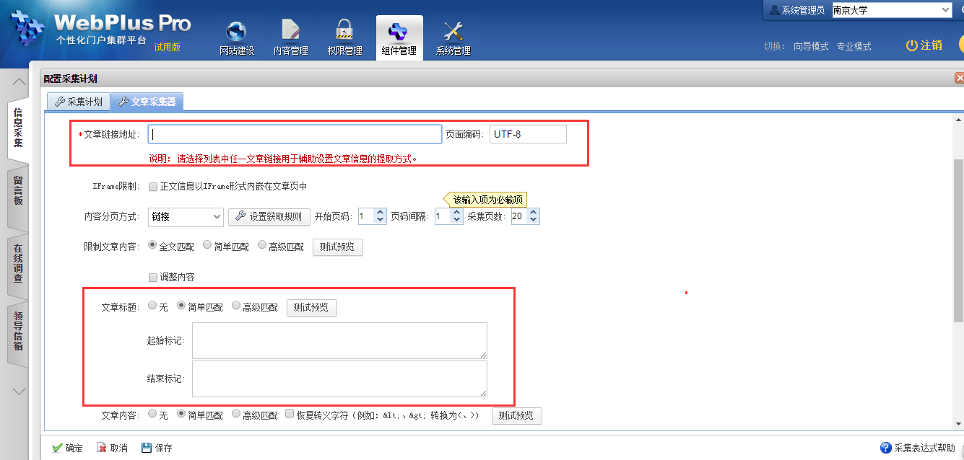
采集计划配置
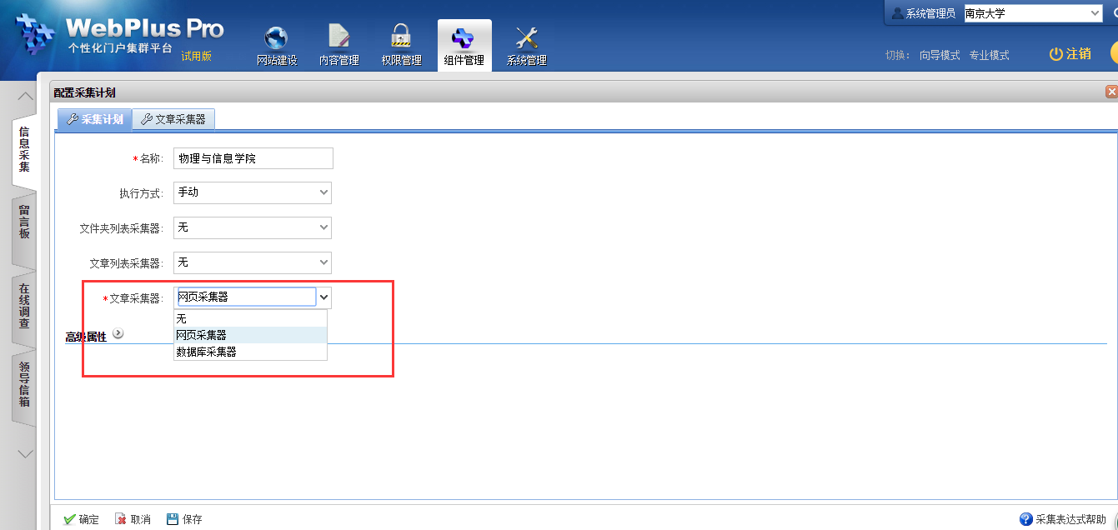
采集方式支持web和数据库
4、进度计划
配合学校完成项目的实施，按照规定时间完成各项任务。
（三）系统功能
1、信息检索
提供准确、多样、快捷的检索手段，可以搜索本网站根栏目及其子栏目下的任何状态的文章，实现对信息的准确快速查找及定位。
可以按创建者、分类、作者、内容标签、开始时间和截止时间等条件及关键字进行信息搜索。
可以对检索结果进行自定义排序。
当网站群系统中的文章删除时，相应的检索结果也响应删除。
2、信息共享
提供站点间的多种数据共享方式，除了提供基于相同管理范围内的内容树共享的模式外，还提供各站点之间信息推送、跨站发布、跨站引用等信息共享模式。
（1）信息推送
信息管理员可以将信息推送到其他站点或其他站点允许接受推送的文件夹。信息以复制的方式进行接受，接受后可以自由的改变信息内容，不会影响原始信息。
信息推送到站点，只有站点管理员和最大的信息管理员可以将信息接受到某个文件夹下。
信息推荐到文件夹，只能由对该文件夹有权限的管理员进行接受，接受时也可以选择其他有权限的文件夹。
（2）跨站发布
信息管理员可以将信息申请发布到其他站点某个栏目下，由对方的信息管理员进行接受，与推送不同是，跨站发布是以引用的方式进行接受，即接受方无法修改跨站发布的信息内容，始终与原信息保持一致。信息发布跨站后，接受方可以手动接受，也可设置为自动接受。
（3）跨站引用
信息管理员在栏目下可直接引用其他站点共享的文章。信息管理员在栏目下也可直接引用其他站点共享的栏目，甚至可以汇聚不同站点下不同栏目的信息。
3、栏目管理
栏目管理基于树型结构设计，因此，网站中的栏目可以随意作增加、修改及删除等操作。
由于系统采用统一的栏目信息树结构，网站间的信息共享可根据权限直接引用或映射相关栏目信息即可。
支持栏目移动，便于对栏目顺序进行调整；每个栏目可以指定不同的模版和内容模版，用于生成栏目页面和内容页面。
栏目及子栏目的层次不受限制，可实现多个栏目一次性增加，支持excel文件的栏目批量导入。
另外，可以为每个栏目指定不同的管理员用户，让不同的人员负责管理、发布不同的栏目。
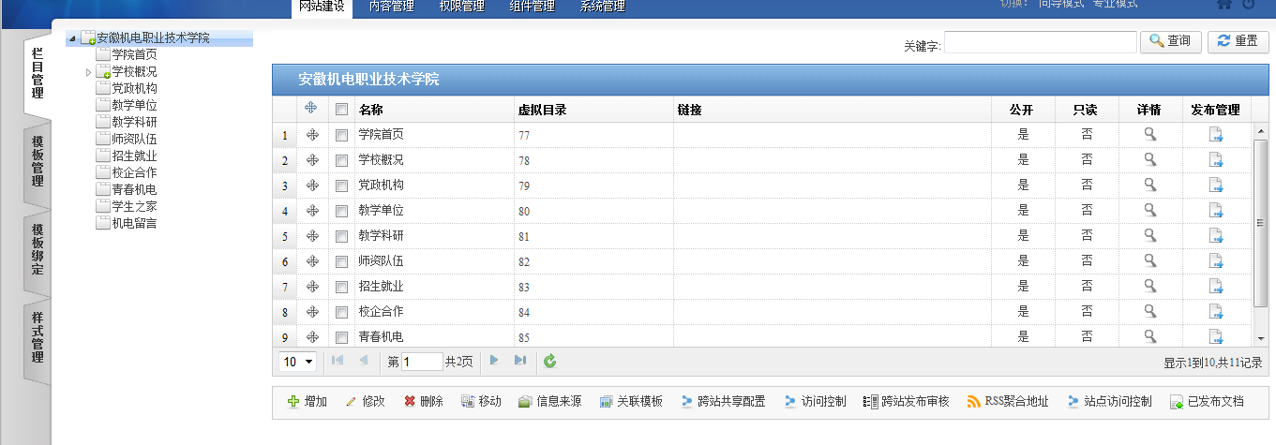
栏目管理示意图
4、模板管理
（1）多种类模板
系统采用模板技术来展现内容树中的信息以及各种组件的展示界面。通过模板技术，用户可以自由的设计展示风格，并能实现快速改版换肤效果。
系统内所有模板都是简单的Html文件或片断，用户可以自己来制作, 利用html编辑工具比如Dreamweaver都可以完成，系统支持与Dreamweaver进行无缝集成，可在Dreamweaver进行拖拽式配置。模板内无可执行代码，无需编写代码就能配置出丰富多彩的展示界面，既保障了系统安全又降低了学习与制作难度。
系统可以为站点配置多套模板，也可以为某个站点内的每个栏目配置不同的首页模板、列表模板与文章模板。
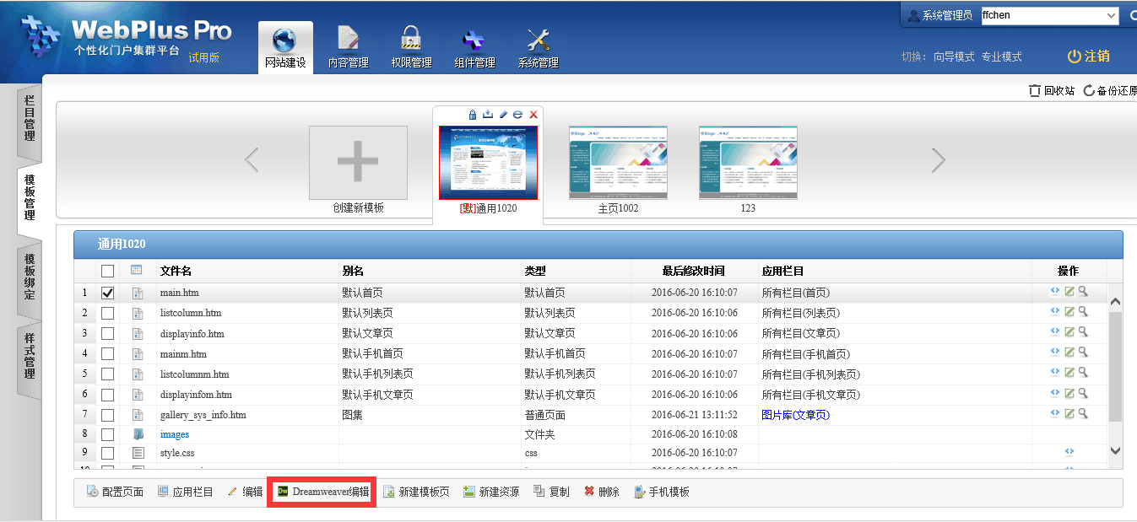
Dreamweaver集成示意图
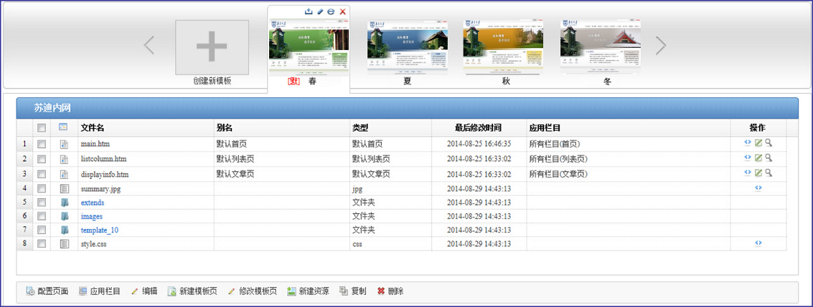
站点配置多套模板示意图
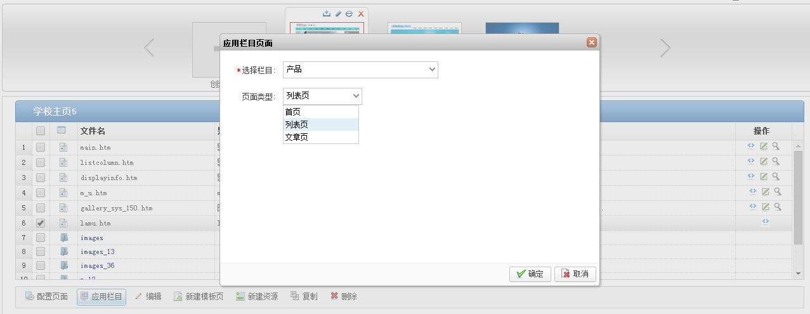
为栏目配置模板示意图
（2）一键切换、快速改版
采用展示与信息分离的技术，栏目与模板构建了站点的展示结构。栏目内的信息可以自由地从内容树中提取并组合，而栏目的展示采用模板技术，通过修改网页模板来就能完成网站的风格改版和更新。
管理员可以给网站添加任意多套模板，可以在每套模板内为每个栏目绑定色彩风格、构图结构以及信息内容都完全不同的模板。
有了模板套之后，通过切换当前启用的模板套，可以在很短的时间内就可以让网站整体改版，适应学校各类场合，比如校庆、教师节等。
新模板的制作、调整过程，并不影响网站的原有配置的正常运行，当调整满意，确认无误之后，就可以正式启用新模板套在瞬间给网站整体改版。如下图：
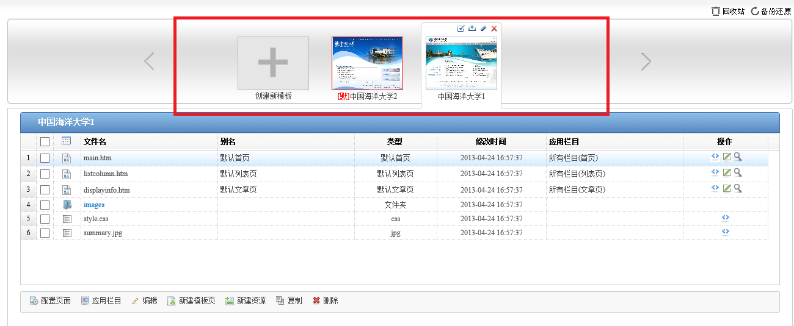
模板套快速切换示意图
5、文章管理
可以移动、复制及引用单篇文章，还可以批量移动、复制及引用多篇文档。文章具备软删除功能，系统提供回收站功能，可以从回收站恢复被删除文章。可以为文件夹设置为打开版本历史记录，可以为需要的文件夹设置保留历史版本，这样此文件夹的文章被修改时将保留修改历史，还能从历史版本恢复历史文章。系统提供与在线信息发布工具功能相近的离线信息发布工具，实现方便、快捷的离线信息发布。
提供文章的自定义信息字段的功能，用户可以自己扩展字段内容；可设置文章置顶、头条、推荐、加粗、颜色、hot、new等功能；提供文章水印设置和管理功能。
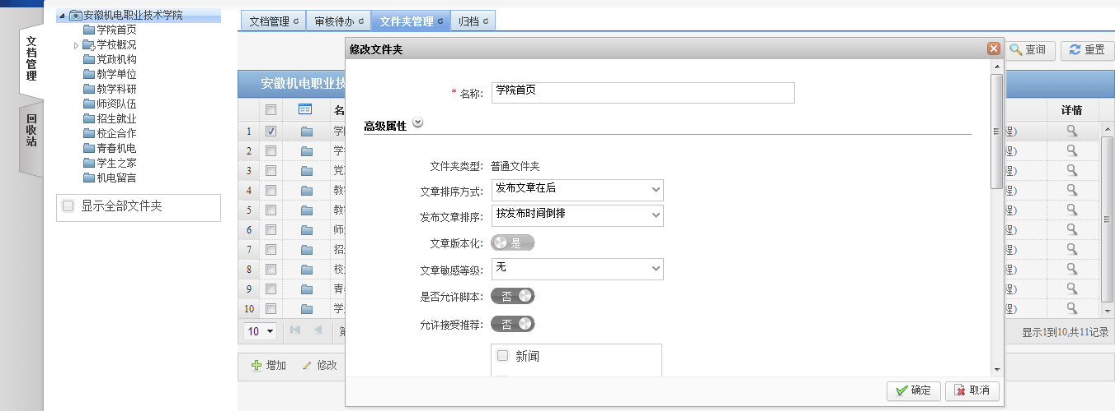
文件夹设置示意图
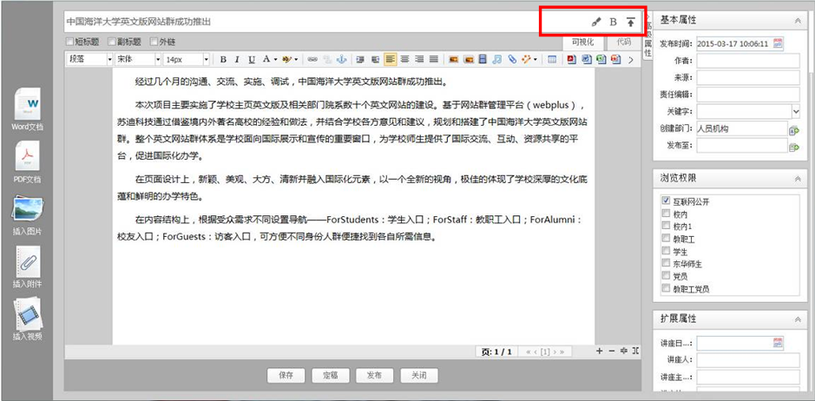
文章置顶、加粗等示意图
6、信息审核
支持审核流程定制，如可以设置不同的审核流程及流程参与人员，使得整个系统的信息维护管理更规范。
审核流程包括文章的起草、送审（一级至多级）、审核、退回、冻结、发布等一系列操作，可以对审核不通过的进行逐级驳回，并附带驳回意见。针对一些重要的信息，我们可以选择一个合适审核流程，这时文章需要审核通过后才能被正式启用。
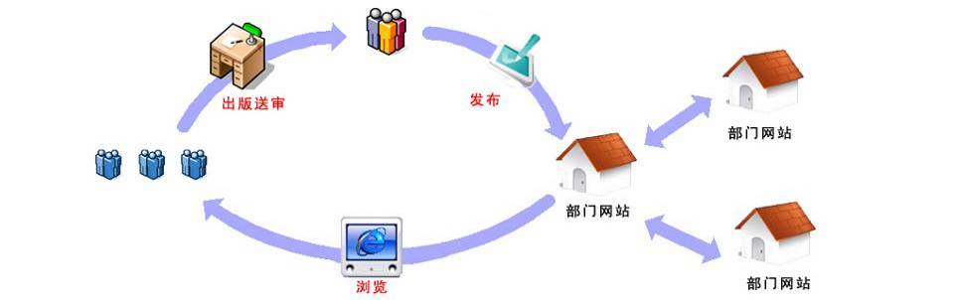
信息发布流程示意图
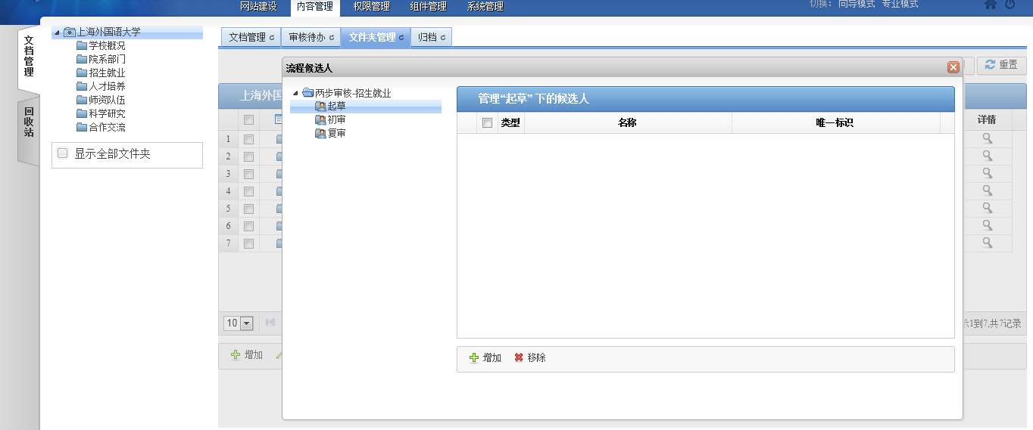
文章审核流程配置示意图
7、可视化编辑
平台提供了兼容所有主流浏览器的类似word的可视化的文章编辑工具，编辑文章就像操作Word一样简单，支持文本、表格、图片（jpg、bmp、gif等）、Flash、视频文件（WMV、RMVB、AVI、mpeg）等元素，信息编辑内容包括标题、作者、来源、摘要、发布时间、主题内容、外部链接、内容标签等，还可以根据需要自定义属性。
除此之外，平台提供的编辑器还可以插入、上传各种各样的文档附件（附件的形式可以为DOC、PPT、XLS、TXT、RAR、ZIP等）,甚至可以直接插入媒体文件。浏览者可以下载这些文件，为工作团队内的信息共享提供了便利。
平台的编辑器还支持以下功能：
支持一键排版，自动设定文章段落缩进、段间距、行间距等，能去除空行、多余表格、隐藏域。
用户可随意指定文档内容的字体、字号、字体颜色、背景颜色、段落对齐方式、项目符号、段落缩进等属性、插入超级链接。
文章编辑时，可以把网页或word文档中的内容（包括图片、表格等）直接粘贴到编辑器中，其中，图片自动上传不需要另外重新上传。
支持office（word、excel、ppt等）文档、PDF文档内容原样导入功能，导入后的格式、字体不发生任何变化。
支持视频上传，在线播放功能，且须支持目前流行的视频格式（如flv、wmv、avi、MP4、rmvb等）播放，不需要配置专门的视频点播服务。
支持内容发布前预览功能，随时得知发布后的页面效果。
支持指定文章只允许被特定的浏览者访问。
具有缩略图自动生成功能，可以给图片追加水印。
支持组图功能，可展现多个图片的切换效果。
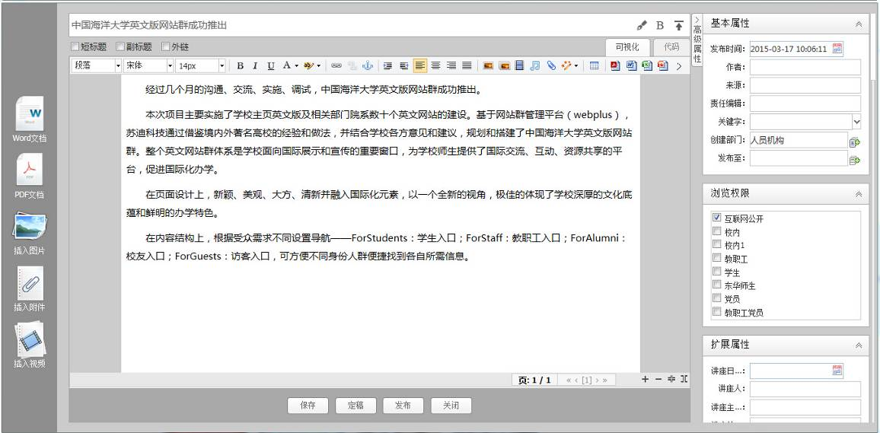
可视化的文章编辑示意图
8、信息采集
系统提供专业的信息采集工具，可设定规则，自动采集互联网上其他网站信息、第三方数据库信息等，丰富网站内容。
采集后的信息可存放在本地，也可直接引用。
信息采集工具为学校原有网站的数据迁移提供高效、方便的工具。
支持web采集与数据库采集两种方式。
可自动采集图片、视频、附件等信息。
引入日期变量、页码变量、数字变量、栏目变量等手段，实现全自动地多栏目、多页面采集。
提供高效的更新手段，已经采集过的信息不会重复采集，更新时只获取前次采集后更新的网页。
采用多线程并发采集技术，可以设置采集线程的运行方式，单次，定时，循环间隔，并提供监控与报警功能。
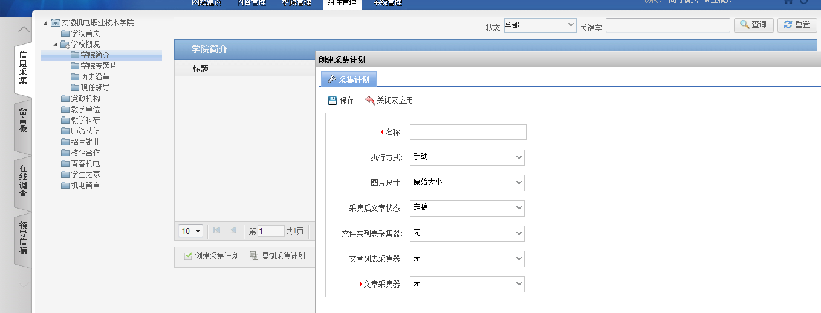
设置采集计划示意图
9、系统集成
提供标准的API接口实现与学校其它业务系统或第三方软件的对接整合，支持二次开发，可扩展信息公开、招生、校友、教师个人主页等外网应用，满足后期系统平台在全校推广的过程中各业务部门个性化外网应用需求。
提供RSS、Webservice、数据同步中间库、采集、检索服务等数据集成。
（四）售后服务
1、投标人需要提供满足学校在实施、应急响应、售后服务等方面的要求。
2、维护服务内容包括网站界面的微调，栏目、频道、模板的微调，及相关使用技术支持服务。
3、服务内容：
（1）提供7×24×365小时运维响应服务。当发生故障时，能够第一时间快速响应，响应方式包括电话、邮件、QQ、现场服务等方式。提出合理的解决方案并及时排查系统故障，恢复系统正常运行；故障远程无法解决的，安排工程师到达用户现场进行处理，解决故障后保持跟踪并反馈处理结果。
（2）开展定期巡检工作，包括对系统的定期巡检，并完成巡检记录，及时排查系统存在的潜在问题。
（3）系统网站咨询服务，如网站常见问题、网站创建修改等问题。
（4）数据修复服务：在使用过程中由于某种原因导致数据出现问题时，可享受一定次数的由INTERNET发送或由客户亲自送至中标商公司进行数据服务。
（5）质保期内软件免费升级服务。
三、商务需求
1、质保期：本项目质保期为1年，质保期从验收合格后开始计算。
质保期内提供7x24小时的售后服务，保障及时响应，并提供定期巡查服务、技术升级服务等。质保期后，维修时只收取成本费，不得收取其他费用（包括但不限于修理费、人工费、差旅费等除成本费外的一切费用）。
2、交货时间及地点：合同签订后30日内完成交货并安装调试完毕，具体的交货、安装时间服从采购人的安排。
3、付款条件：在合同签订后10个工作日内支付合同总额的20%，货物安装调试完毕验收合格后30日内支付合同总额的70%，剩余10%作为质保金，在质保期满后10个工作日内支付。
4、技术培训：投标人必须派专业技术人员对采购人免费提供技术培训服务，直到采购人正确掌握为止。之后，若采购人有要求，投标人仍应免费提供技术培训服务，外派技术人员的全部费用由投标人承担。
5、验收：中标人交货前应对产品作出全面检查和对验收文件进行整理，并列出清单，作为采购人收货验收和使用的技术条件依据，检验的结果应随货物交采购人。
四、相关说明
1、电子文件与纸质文件有出入的，以纸质为准。
2、现场勘察：无。
3、本项目要求进行系统演示（时长约10分钟），要求投标人自行搭建环境,以及自备笔记本电脑及相关设备完成演示过程。

第五章 政府采购合同主要条款指引
以下为成交后签定本项目合同的通用条款，成交供应商不得提出实质性的修改，关于专用条款将由采购人与成交供应商结合本项目具体情况协商后签订。
项目名称：台州职业技术学院主页网站建设项目
项目编号：TZTL-2019-CS013
甲方：（采购人） 所在地：
乙方：（成交供应商） 所在地：
甲、乙双方根据台州天利招标有限公司关于台州职业技术学院主页网站建设项目磋商采购的结果，签署本合同。
一、合同文件：
1.合同条款。
2.成交通知书。
3.更正补充文件。
4.磋商采购文件。
5.成交供应商磋商响应文件。
6.其他。
上述所指合同文件应认为是互相补充和解释的，但是有模棱两可或互相矛盾之处，以其所列内容顺序为准。
二、合同内容及服务标准
（具体见项目需求）
三、合同金额
本合同金额为（大写）：____________________________________元（￥_______________元）人民币。
四、甲乙双方责任
（一）甲方责任
（根据磋商采购结果确定）
（二）乙方责任
（根据磋商采购结果确定）
五、技术资料
1.乙方应按磋商采购文件规定的时间向甲方提供有关技术资料。
2.没有甲方事先书面同意，乙方不得将由甲方提供的有关合同或任何合同条文、规格、计划、图纸、样品或资料提供给与履行本合同无关的任何其他人。即使向履行本合同有关的人员提供，也应注意保密并限于履行合同的必需范围。
六、知识产权
乙方应保证提供服务过程中不会侵犯任何第三方的知识产权。
七、履约保证金
本项目履约保证金为合同金额的____% 。[履约保证金交至采购人处，在合同约定交货验收合格满（）个月之日起5个工作日内无息退还]
八、转包或分包
1.本合同范围的服务，应由乙方直接供应，不得转让他人供应；
2.除非得到甲方的书面同意，乙方不得将本合同范围的服务全部或部分分包给他人供应；
3.如有转让和未经甲方同意的分包行为，甲方有权解除合同，没收履约保证金并追究乙方的违约责任。
九、服务质量保证期 (选用)
1. 服务质量保证期 年。（自验收合格之日起计）
十、合同履行时间、履行方式及履行地点
1.履行时间：
2.履行方式：
3.履行地点：
十一、款项支付
付款方式：
十二、税费
本合同执行中相关的一切税费均由乙方负担。
十三、质量保证及后续服务
1．乙方应按磋商采购文件规定向甲方提供服务。
2．乙方提供的服务成果在服务质量保证期内发生故障，乙方应负责免费提供后续服务。对达不到要求者，根据实际情况，经双方协商，可按以下办法处理：
⑴重做：由乙方承担所发生的全部费用。
⑵贬值处理：由甲乙双方合议定价。
⑶解除合同。
3．如在使用过程中发生问题，乙方在接到甲方通知后在 小时内到达甲方现场。
4．在服务质量保证期内，乙方应对出现的质量及安全问题负责处理解决并承担一切费用。
十四、违约责任
1．甲方无正当理由拒收接受服务的，甲方向乙方偿付合同款项百分之五作为违约金。
2．甲方无故逾期验收和办理款项支付手续的,甲方应按逾期付款总额每日万分之五向乙方支付违约金。
3．乙方未能如期提供服务的，每日向甲方支付合同款项的千分之六作为违约金。乙方超过约定日期10个工作日仍不能提供服务的，甲方可解除本合同。乙方因未能如期提供服务或因其他违约行为导致甲方解除合同的，乙方应向甲方支付合同总值5%的违约金，如造成甲方损失超过违约金的，超出部分由乙方继续承担赔偿责任。
十五、不可抗力事件处理
1．在合同有效期内，任何一方因不可抗力事件导致不能履行合同，则合同履行期可延长，其延长期与不可抗力影响期相同。
2．不可抗力事件发生后，应立即通知对方，并寄送有关权威机构出具的证明。
3．不可抗力事件延续120天以上，双方应通过友好协商，确定是否继续履行合同。
十六、解决争议的方法
1. 如双方在履行合同时发生纠纷，应协商解决；协商不成时，可提请政府采购管理部门调解；调解不成的通过以下方式解决：
（1） 提交台州仲裁委员会仲裁。
十七、合同生效及其它
1. 合同经双方法定代表人或授权代表签字并加盖单位公章后生效。
2. 本合同未尽事宜，遵照《合同法》有关条文执行。
3. 本合同一式四份。甲、乙双方各执一份，×××政府采购中心及×××政府采购监管处各执一份。本项目未尽事宜以磋商采购文件、磋商响应文件及澄清文件等为准。

甲方（公章） 乙方（公章）
法定代表人： 法定代表人：
委托代理人： 委托代理人：
联系电话： 联系电话：
开户银行： 开户银行：
帐号： 帐号：
地址及邮编： 地址及邮编：

丙方（公章）

签订时间： 年 月 日

第六章：响应文件格式附件

附件1 本
项目名称：台州职业技术学院主页网站建设项目
项目编号：TZTL-2019-CS013（标项一）

磋
商
响
应
文
件

供应商全称（公章）：
地 址：
时 间：

磋商响应文件目录

第一部分：资格证明部分
- 磋商声明书（附件2）
- 授权委托书（附件3）
3、法人或者其他组织的营业执照等证明文件，自然人的身份证明
4、财务状况报告，依法缴纳税收和社会保障资金的相关材料
5、具备履行合同所必需的设备和专业技术能力的证明材料
6、本项目要求的特定资质证书
第二部分：商务与技术部分
1、供应商情况介绍（附件4）
2、项目组织实施方案(可视情选用附件5、附件6)；
3、响应产品技术规格资料（可视情选用附件7）；
4、商务及技术响应表（可视情选用附件8）
5、证书一览表（附件9）；
6、类似项目业绩一览表（附件10）
7、售后服务措施及承诺（可视情选用附件11）；
第三部分 ：报价部分
1、首次报价一览表（附件12）；
2、报价明细表（附件13）；
3、针对报价投标人认为其他需要说明的；
4、小微企业等声明函（附件14）；
5、产品适用政府采购政策情况表（附件15）。
第四部分 ：其他部分
1、针对磋商，响应供应商认为其他需要说明的；
（以上内容具体描述详见“第二章 供应商须知”中“二、磋商响应文件”的组成说明）
附件2
磋商声明书
台州天利招标有限公司：
（供应商名称）系中华人民共和国合法企业，经营地址。
我（ 姓名 ）系（ 供应商名称 ）的法定代表人，我公司自愿参加贵方组织的台州职业技术学院主页网站建设项目（编号为TZTL-2019-CS013）的磋商，为此，我公司就本次磋商有关事项郑重声明如下：
- 我公司声明截止磋商时间近三年以来：在参加政府采购活动过程中无任何不良行为记录；无重大违法记录（重大违法记录是指供应商因违法经营受到刑事处罚或者责令停产停业、吊销许可证或者执照、较大数额罚款等行政处罚）。
- 我公司在参与磋商前已详细审查了磋商采购文件和所有相关资料，我方完全明白并认为此磋商采购文件没有倾向性，也没有存在排斥潜在供应商的内容，我方同意磋商采购文件的相关条款，放弃对磋商采购文件提出误解和质疑的一切权利。
3、我公司不是采购人的附属机构；在获知本项目采购信息后，与采购人聘请的为此项目提供咨询服务的公司及其附属机构没有任何联系。
4、我公司保证，采购人在中华人民共和国境内使用我公司磋商响应的货物、资料、技术、服务或其任何一部分时，享有不受限制的无偿使用权，如有第三方向采购人提出侵犯其专利权、商标权或其它知识产权的主张，该责任由我方承担。我方的总报价已包含所有应向所有权人支付的专利权、商标权或其它知识产权的一切相关费用。
5、我公司严格履行政府采购合同，不降低合同约定的产品质量和服务，不擅自变更、中止、终止合同，或拒绝履行合同义务；
6、我公司如被确定为成交供应商，保证在成交结果公示后五个工作日内缴纳招标服务费人民币壹仟贰佰元整（小写￥1200.00）。
中标服务费发票类型 | （ ）增值税普通发票  （ ）增值税专用发票
开票信息  （普通发票只需要提供纳税识别号，专用发票需要财务确认过的开票信息） | 纳税人名称：  纳税识别号：  （税务部门备案的）地址：  （税务部门备案的）电话：  开户行：  银行账号：

7、以上事项如有虚假或隐瞒，我公司愿意承担一切后果，并不再寻求任何旨在减轻或免除法律责任的辩解。

供应商名称(公章)：
法定代表人或授权委托人(签字)：
日期：年 月 日

附件3
授权委托书
台州天利招标有限公司：
（供应商全称） 法定代表人（或营业执照中单位负责人） （法定代表人或营业执照中单位负责人姓名） 授权 （全权代表姓名） 为全权代表，参加贵单位组织的台州职业技术学院主页网站建设项目的采购活动，并代表我方全权办理针对上述项目的磋商、签约等具体事务和签署相关文件。我方对全权代表的签字事项负全部责任。
在撤销授权的书面通知以前，本授权书一直有效。全权代表在授权委托书有效期内签署的所有文件不因授权的撤销而失效。
全权代表无转委托权，特此委托。
法定代表人签字或盖章：

供应商全称（公章）： 日期：

附：
法定代表人姓名：
法定代表身份证复印件粘帖处
传真：
电话：
详细通讯地址：
邮政编码：

全权代表姓名：
全权代表身份证复印件粘帖处
职务：
传真：
电话：
详细通讯地址：
邮政编码：
附件4：
供应商基本情况表

企业名称 |  |  |  |  |  |  | 法人代表
地址 |  |  |  |  |  |  | 企业性质
股东姓名 |  | 股权结构（%） |  |  |  |  | 股东关系
联系人姓名 |  | 固定电话 |  |  |  |  | 传真
联系人姓名 |  | 手机
1.  企  业  概  况 | 职工人数 |  |  | 具备大专以上学历人数 |  |  | 国家授予技术职称人数
1.  企  业  概  况 | 占地面积 |  |  | 建筑面积 | 平方米  □自有□租賃 |  | 生产经营场所及场所的设施与设备
1.  企  业  概  况 | 注册资金 |  |  | 注册发证机关 |  |  |  |  |  | 公司成立时间
1.  企  业  概  况 | 核准经营范围
1.  企  业  概  况 | 发展历程及主要荣誉：
2．  企业有关资质获证情况 | 产品生产许可证情况（对需获得生产许可证的产品要填写此栏） |  | 产品名称 |  |  | 发证机关 |  | 编号 | 发证时间 |  | 期限
2．  企业有关资质获证情况 | 企业通过质量体系、环保体系、计量等认证情况
2．  企业有关资质获证情况 | 企业获得专利情况
要求：
1.姓名栏必须将所有股东都统计在内，若非股份公司此行（第三行）无需填写；

磋商供应商名称（盖章）：

磋商供应商代表签字：

职 务：

日 期：

附件5：
项目实施人员一览表（第 标）
（主要从业人员及其技术资格）
序号 | 姓名 | 职务 | 职责 | 专业技术资格 | 证书编号 | 参加本单位工作时间 | 劳动合同编号
要求：
1.在填写时，如本表格不适合供应商的实际情况，可根据本表格式自行划表填写。
2.附人员证书复印件；
3.出具上述人员在本单位服务的外部证明，如：磋商截止日之前六个月以内的代缴个税税单、参加社会保险的《投保单》或《社会保险参保人员证明》等。

磋商供应商名称（盖章）：

磋商供应商代表签字：

职 务：

日 期：
附件6：
项目负责人资格情况表
采购项目： 采购编号：
姓名 |  | 近年来主要工作业绩
性别 |  | 注：业绩证明应提供旁证材料  （供货合同或成交通知书）。
年龄 |  | 注：业绩证明应提供旁证材料  （供货合同或成交通知书）。
职称 |  | 注：业绩证明应提供旁证材料  （供货合同或成交通知书）。
毕业时间 |  | 注：业绩证明应提供旁证材料  （供货合同或成交通知书）。
学校专业 |  | 注：业绩证明应提供旁证材料  （供货合同或成交通知书）。
联系电话 |  | 注：业绩证明应提供旁证材料  （供货合同或成交通知书）。
最近一年工作状况 |  | 注：业绩证明应提供旁证材料  （供货合同或成交通知书）。
拟在本项目中担任主要工作

磋商供应商名称（盖章）：

磋商供应商代表签字：

职 务：

日 期：
附件7：
供货清单 (第 标)

项目编号：

序号 | 名称 | 品牌 | 规格型号 | 产地 | 数量

要求：
1.本表中的名称、数量应与报价明细表中相对应的报价名称、数量一致

磋商供应商名称（盖章）：

磋商供应商代表签字：

职 务：

日 期：

附件8：
商务及技术响应表
项目名称及编号：
类别 | 内容 | 磋商文件产品技术要求 | 磋商响应文件产品技术响应 | 偏离情况
商务响应情况 | 质保期
商务响应情况 | 项目工期
商务响应情况 | 付款方式
商务响应情况 | ……
类别 | 设备品牌型号 | 磋商文件产品技术要求 | 磋商响应文件产品技术响应 | 偏离情况
技术响应情况
备注：供应商在填写其中的“磋商响应文件产品技术响应”内容时，必须对照本磋商文件“产品技术要求”中各指标项逐条说明，写出各磋商产品的具体参数响应内容，不得以“符合”或“满足”等词语作简单回答或者完全复制本项目采购需求中参数内容，否则磋商小组有权视其磋商响应文件未响应磋商文件要求。
磋商供应商名称（盖章）：

磋商供应商代表签字：

职 务：

日 期：
附件9：
证书一览表

证书名称 | 发证单位 | 证书等级 | 证书有效期

要求：
1.填写磋商供应商获得资质、认证或企业信誉证书。
2.附所列证书复印件或其他证明材料。

磋商供应商名称（盖章）：

磋商供应商代表签字：

职 务：

日 期： ：

附件10:
类似项目实施情况一览表

序号 | 项目名称 | 项目地址 | 合同总价 | 实施时间 | 项目质量 | 项目单位名称及其联系人电话
1
2
3
…
要求：
1.业绩证明应提供证明材料（合同复印件可只提供首页、含金额页、盖章页并加盖磋商供应商公章）；
2.磋商供应商可按此表格式复制。

磋商供应商名称（盖章）：

磋商供应商代表签字：

职 务：

日 期：

附件11:
售后服务情况表

序号 | 项目 | 磋商供应商承诺 | 备注
1 | 保修期内售后服务情况(服务方式、服务网点、售后服务的内容和措施等等，可用附页和宣传材料) | 生产厂商售后服务情况：
1 | 保修期内售后服务情况(服务方式、服务网点、售后服务的内容和措施等等，可用附页和宣传材料) | 磋商供应商售后服务情况：
2 | 保修期后售后服务
3 | 培训方案（可用附页）
…… | ……

磋商供应商名称（盖章）：

磋商供应商代表签字：

职 务：

日 期：

附件12：
首次报价一览表 (第 标)

项目编号：
项目名称： [货币单位：人民币元]
总报价(元) | 大写
总报价(元) | 小写

填报要求：
1.总报价是包括货款、标准附件、备品备件、专用工具、包装、运输、装卸、保险、税金、货到就位以及安装、调试、培训、保修、合同包含的所有风险责任等各项费用及不可预见费等所需的全部费用。
2.报价一经涂改，应在涂改处加盖单位公章，或者由法定代表人或全权代表签字或盖章，否则作无效标处理。

磋商供应商名称（盖章）：

磋商供应商代表签字：

职 务：

日 期：

附件13:
报价明细表 (第 标)
项目编号： [货币单位：人民币元]
序号 | 报价项目 | 品牌、产地 | 型号规格 | 数量 | 单价 | 小计 | 备注
合计人民币：大写 小写
要求：
1. 本表为《首次报价一览表》的报价明细表，如有缺项、漏项，视为磋商报价中已包含相关费用，采购人无需另外支付任何费用。
2.“报价明细表”中的报价合计应与“首次报价一览表”中的总报价相一致，不一致时，以首次报价一览表为准。
3.报价明细表所填内容按磋商文件采购设备清单要求为准。如有漏报的，视同已包含在磋商总价内或已作优惠处理。有重大缺项的将作无效标处理。
▲4. 本表中的型号规格必须明确，磋商文件中明确要求定制的除外。
5.供应商在递交磋商响应文件时需同时提供本表的电子文档（单独封装，建议使用光盘），以便网上公示使用，电子文档将不予退还。
磋商供应商名称（盖章）：

磋商供应商代表签字：

职 务：

日 期：
附件14
小微企业声明函
本公司郑重声明，根据《政府采购促进中小企业发展暂行办法》（财库[2011]181号）的规定，本公司为______（请填写：小型、微型）企业。即，本公司同时满足以下条件：
1.根据《工业和信息化部、国家统计局、国家发展和改革委员会、财政部关于印发中小企业划型标准规定的通知》（工信部联企业[2011]300号）规定的划分标准：第四条第______项______行业，本公司（此处填写从业人员和营业收入的具体数据），为______（请填写：小型、微型）企业。
2.本公司参加×××政府采购中心组织的采购项目（项目编号： ）采购活动提供本企业制造的货物，由本企业承担工程、提供服务，或者提供其他______（请填写：小型、微型）企业制造的货物。本条所称货物不包括使用大型企业注册商标的货物。
本公司对上述声明的真实性负责。如有虚假，将依法承担相应责任。

投 标 人（单位公章）：
日期： ××年××月××日

小微企业声明函（制造商）
本公司郑重声明，根据《政府采购促进中小企业发展暂行办法》（财库[2011]181号）的规定和《工业和信息化部、国家统计局、国家发展和改革委员会、财政部关于印发中小企业划型标准规定的通知》（工信部联企业[2011]300号）规定的划分标准：第四条第______项______行业，本公司（此处填写营业收入和从业人员的具体数据），为______（请填写：小型、微型）企业。
本公司对上述声明的真实性负责。如有虚假，将依法承担相应责任。

企业名称（单位公章）：
日期： ××年××月××日

残疾人福利性单位声明函
本单位郑重声明，根据《财政部 民政部 中国残疾人联合会关于促进残疾人就业政府采购政策的通知》（财库〔2017〕 141号）的规定，本单位为符合条件的残疾人福利性单位，且本单位参加单位的项目采购活动提供本单位制造的货物（由本单位承担工程/提供服务），或者提供其他残疾人福利性单位制造的货物（不包括使用非残疾人福利性单位注册商标的货物）。
本单位对上述声明的真实性负责。如有虚假，将依法承担相应责任。

单位名称（盖章）：
日 期：

附件15

产品适用政府采购政策情况表

小微企业扶持政策
  小型、微型企业投标且所投产品（指货物、工程、服务）由本企业制造，或者所投产品（仅指货物）含有其他小型、微型企业制造的，应按要求列出具体产品与金额。
小微企业扶持政策 | 产品名称（品牌、型号） | 制造企业名称 | 金额
小微企业扶持政策 | 小型、微型企业产品金额合计（元）

填报要求：
- 本表的产品名称、规格型号和注册商标、金额要与《报价明细表》一致。
- 制造商为小型或微型企业时才需要填“制造商企业类型”栏，填写内容为“小型”或“微型”。
- 请投标人正确填写本表，所填内容将作为评分依据（以“小型、微型企业产品金额合计”为准进行价格折扣，表中所填内容必须与政府采购优惠政策需提供的相关资料相符，如出现不相符或提供资料不全的，该小型、微型企业产品合计金额将不予以享受小微企业扶持政策优惠）。

